平成26年12月31日
社会福祉法人 日本盲人福祉委員会
サイトワールド実行委員会
実行委員長 榑松武男

『サイトワールド2014』報告書
はじめに
今年は、特に視覚障害者の年中行事であることを改めて来場の皆さまとともに実感する第9回サイトワールドとなりました。サイトワールドが、情報を伝え合い、出会いのある場として出展者・来場者によって積み重ねられた9回目でありました。
「ふれてみよう！ 日常サポートから最先端テクノロジーまで」として、サイトワールドは、視覚障害者の日常生活から就学就労までのすべてをサポートするあらゆる機器、情報、設備、サービス、インフラ、そしてその研究などの紹介を、出展者も来場者も参加者すべてが主役となる展示会と、講演会、セミナー、体験会など盛りだくさんの催しものにより、平成18年（2006年）から世界初の試みとして開催してまいりました。
第9回の今年は、視覚障害者の就労をテーマとしたシンポジウムの他、情報取得のためのツールやソフトの紹介などが多岐に亘って行われ、展示会場の賑わいとともに、視覚障害者向けの総合イベントとして、目的や興味・関心の対象を明確にされた来場者を多く迎えるものとなりました。
今年も盛会のうちに開催できましたことを感謝とともにご報告申し上げます。

１．開催概要
名称 サイトワールド2014
テーマ ふれてみよう！日常サポートから最先端テクノロジーまで
日時 平成26年11月1日(土)､2日(日)､3日(月･文化の日)､午前10時～午後5時（最終日午後4時）
会場 すみだ産業会館 サンライズホール
東京都墨田区江東橋3-9-10 墨田区丸井共同開発ビル8・9階 （ＪＲ錦糸町駅南口前）
入場料 無料
主催 社会福祉法人 日本盲人福祉委員会 内 サイトワールド実行委員会
共催 社会福祉法人 日本盲人会連合、社会福祉法人 日本盲人社会福祉施設協議会、 全国盲学校長会、 社会福祉法人 日本点字図書館、 社会福祉法人 日本ライトハウス、 社会福祉法人 視覚障害者支援総合センター
後援 内閣府、 経済産業省、 厚生労働省、文部科学省、東京都、墨田区、埼玉県、東京消防庁、鉄道弘済会、日本経済新聞社、日刊工業新聞社、毎日新聞社東京社会事業団、朝日新聞厚生文化事業団、読売光と愛の事業団、日本テレビ小鳩文化事業団、 ＮＨＫ厚生文化事業団、テクノエイド協会、日本ロービジョン学会、日本障害者リハビリテーション協会、 ライフサポート学会、 日本電気制御機器工業会、中小企業家同友会全国協議会 （順不同）
ボランティア 墨田区社会福祉協議会、墨田区ボランティアサークル連絡会、点訳きつつき、霊友会法友文庫点字図書館、都立橘高等学校、全国音訳ボランティネットワーク、東京観光専門学校、および、有志の皆さま
２．出展団体 （8階展示会場にて展示 42法人 51小間）
㈱アステム（大阪）、 ㈱アメディア（東京）、 池野通建㈱（東京）、 ㈱インサイト（宮城）、 ㈲エクストラ（静岡）、㈱ＮＴＴドコモ（東京）、ｍ・ｙ㈱（奈良）、（社福）桜雲会（東京）、欧文印刷㈱（東京）、オリンパスイメージング㈱（東京）、ケージーエス㈱（埼玉）、㈱KOSUGE（東京）、認定NPO法人ことばの道案内（東京）、㈲サイパック（東京）、㈱サン工芸（京都）、㈱ジェイ・ティー･アール（埼玉）、 (社福)視覚障害者支援総合センター（東京)、 シナノケンシ㈱（長野）、セールス・オンデマンド㈱（東京）、㈱タイムズコーポレーション（兵庫）、㈱タナベ（京都）、㈱テックアイオーサービス（神奈川）、東海光学㈱（愛知）、東京消防庁（東京）、ＴＯＡ㈱（東京）、㈱ナイツ（東京）、新潟大学 工学部福祉人間工学科（新潟）、(社福)日本点字図書館（東京）、㈱日本テレソフト（東京）、(社福)日本盲人会連合（東京）、（公財）日本盲導犬協会（東京）、パナソニック㈱（大阪）、濱田隆史デザイン事務所（東京）、㈲フィット（長野）、㈱ボース（埼玉）、三笠産業㈱（山口）、三菱電機㈱（東京）、三菱電機ホーム機器㈱（埼玉）、 ラビット（東京）、レハ･ヴィジョン㈱（石川）、Freedom Scientific BLV（アメリカ）、Index Braille（スェーデン） （50音順）

３．今年のイベント 講演会・シンポジウム・体験会等 （9階会議室会場）
・日本点字制定記念日イベント 11月1日am10:30～ 会議室1．2
司会・進行 藤野克己（日本点字普及協会）
講演 「点字大好き人間のツイート」 講師 岩上義則（霊友会法友文庫点字図書館長）
講演 「点字で拓けた第二の人生」 講師 渡辺寛子（福島県立盲学校教諭）
体験会： 1．標準サイズの点字とＬサイズ点字触読体験 2．凸面点字器試作品使用体験
3．インターネットを使った点字学習プログラム体験
機器展示：1．点字を書くいろいろな機器 2．点字プリンタ
3．ピンディスプレイ（点字ディスプレイ） 4．点字サインの実物
点字なんでも相談コーナー：中途視覚障害者の点字学習、点訳ボランティアなど、点字に関わる相談
（平成26年11月1日は日本点字制定124年目の記念日） 協力 視覚障害者支援総合センター

・シンポジウム 「視覚障害者の就労 Part１」手話通訳付 11月2日am10:30～ 会議室1．2
業務内容と支援機器、職場の対応、本人・職場関係者、職業能力開発校の事例紹介
司会・進行 榑松武男 （サイトワールド実行委員長・ケージーエス）
株式会社フルキャストビジネスサポート 笠井恵理 佐藤 仁
アクサ生命保険株式会社 小山恵美子 田中研一
日本ヒューレット・パッカード株式会社 土井 朱
神奈川障害者職業能力開発校 澤田 要
協力 井上英子 （視覚障害者就労生涯学習支援センター）

・防災講話 東京消防庁 11月2日pm2:00～ 会議室1．2
「地震、その時、あなたは？」～ 地震から命を守る『７つの問いかけ』～
災害時に支援や配慮が必要な人々の被害の軽減には、実際の災害をイメージし、自分に支援が必要か、周りに支援や配慮が必要な人はいないかを考えておくことが大切。『７つの問いかけ』を通じて、自分に何ができて何ができないかを考え災害に備えよう。
・シンポジウム 「視覚障害者の就労 Part2」手話通訳付 11月3日am10:30～ 会議室1．2
視覚障害者雇用の現状と、事業主支援の仕組み
司会・進行 榑松武男 （サイトワールド実行委員長・ケージーエス）
講師 吉泉豊晴 （厚生労働省 職業能力開発局 能力開発課）
講師 辻本 明 （高齢･障害･求職者雇用支援機構 雇用開発推進部）
協力 井上英子 （視覚障害者就労生涯学習支援センター）

・シンポジウム 「アジア地域における視覚障害マッサージ師の実情とわが国の役割」
11月3日pm1:00～ 会議室1．2
わが国がアジア地域の視覚障害者支援の一環として行ってきた「WBU-AP*¹アジア視覚障害者マッサージセミナー*²」の経緯とその成果をふまえ、アジア地域の視覚障害者がマッサージを職業としてどのように自立しているか、マッサージの技術的ないし科学的進歩の実情などを検証し、あわせて、アジア地域から何を学び国内でどのような研究活動をすべきかを考えるとともに、今後のわが国の支援の必要性や支援の可能性を明らかにした。
総合司会 大橋由昌 （日本盲人会連合）
基調講演 指田忠司 （独立行政法人 高齢･障害･求職者雇用支援機構 障害者職業総合センター）
シンポジウム 司会 吉川恵士 （元筑波大学大学院准教授・吉川はり物療院院長）
カウンテット･サン（筑波大学附属視覚特別支援学校 鍼灸手技療法科3年）
石渡博明 （社会福祉法人国際視覚障害者援護協会 理事長
武藤実樹 （茨城盲学校 教諭）
千葉寿夫 （Ｄナレッジ代表・元日本財団）
閉会挨拶 竹下義樹 （日本盲人福祉委員会 理事長）
＊1：WBU-AP（World Blind Union Asia Pacific）世界盲人連合アジア太平洋協議会。
＊2：WBU-APアジア視覚障害者マッサージセミナー。2014年5月にタイのバンコクにて、視覚障害者のための医療マッサージ（Medical massage for the blind）をテーマに開催。

・企画展 「自立型読書のサポート」 桜雲会 11月1日 2日am10:00～pm5:00 会議室4
共催：バリアフリー資料リソースセンター(BRC) 後援：日本社会福祉弘済会(日社済)
障害や加齢により読書をあきらめている人の〝自立型読書″をサポート
講演 拡大読書器や拡大鏡（ルーペ）を活用する読書術 森田茂樹（ロービジョン当事者）1日11:30
講演 バリアフリー図書やサピエ図書館を活用する読書術 服部敦司（枚方市立図書館）1日13:00
講演 タブレット型端末を活用する読書術 三宅洋信（ロービジョン当事者）2日11:00
講演 ヘレンケラースマホによる体表点字の読書術 長谷川貞夫（桜雲会 理事）2日13:00

・セミナー 「楽しい支援技術 コンピュータと将棋」 11月3日am10:00～ 会議室4
石川准･教授（静岡県立大学石川研究室）が、スカイプ将棋の面白さ、コンピュータ将棋の強さや、将棋を楽しむことを、スカイプ将棋同好会 柏木保行会長、プロ棋士 勝又清和六段とともに紹介

・ライフサポート学会 11月3日pm1:00～ 会議室4
「視聴覚障害者バリアフリー技術研究会 研究発表会」
スマートフォンの視覚障害者向けインタフェース ～最新のiOSとiPhone6の操作状況～
中岫謙､佐藤久人､松尾政輝､坂尻正次､大西淳児､小野束 筑波技術大学 保健科学部
「切りかえメニュー2」 ～スクリーンリーダーユーザーがキーボードで多少楽に パソコンを操作するためのツール～ 吉本浩二
視覚に障害のある人に２次元情報を伝える新しい触覚提示技術
坂井忠裕 NHKエンジニアリングシステム
全盲視覚障害者に色を伝える触覚タグの開発
佐川賢､奥寺沙織､中島優子､大場菜摘､芦澤昌子 日本女子大学家政学部被服学科
各演題の研究内容のデモンストレーション
（研究発表の内容を体験し、研究者との対話を行う時間が用意され、双方向の交流が行われた。）
企画・司会： 坂尻正次 ライフサポート学会視聴覚障害者バリアフリー技術研究会 委員長
筑波技術大学保健科学部情報システム学科 准教授
大西謙吾 ライフサポート学会視聴覚障害者バリアフリー技術研究会 副委員長
東京電機大学 理工学部 理工学科 電子・機械工学系 准教授

・「聞えの体験会」 11月2日am10:00～ 会議室5
アメディア シーメンスヒヤリングインスツルメンツ 聴力測定と最新の補聴器に触れる体験会。

・「マルチメディアデイジー製作ソフトウエア説明会」 11月2日 pm1:00～ 会議室5
シナノケンシ マルチメディアデイジー製作の施設団体・ボランティア向け説明会。

・「二人の盲偉人 杉山和一と塙保己一」 11月3日 am10:00～pm4:00 会議室5
桜雲会 杉山検校遺徳顕彰会 温故学会 講演と両検校の資料･版木･坐像の展示、ツボ体験。

・「ドコモ らくらくスマートフォンプレミアム体験会」 11月1日、2日、3日 会議室3
ＮＴＴドコモ 音声読み上げ機能付き『らくらくスマートフォンプレミアム』基本操作体験会。

４．法律相談・年金相談（無料）
11月1日 午前10時30分～4時、9階会議室5にて
今年は、事前予約にて、法律相談を、竹下義樹・大胡田誠弁護士、年金相談は、中村嘉弘・﨑浦ひろ子社会保険労務士に相談に応じていただきました。相談者は、合計で20名でした。
法律相談、年金相談への事前の問合せが、昨年同様遠隔地の方からもあり、相談者は地方の方が多い傾向がありました。

５．会場案内設備について
・点字案内板：日本で初の点字案内板を世に出した株式会社サン工芸より、サイトワールド2014展示会場のレイアウトを示す「点字案内板BS-G型」の提供を受け、入場口脇に設置しました。
・音声案内システム：池野通建株式会社の提供により、「音声標識ガイドシステム」の音声案内装置を、会場エレベータ付近、会場入口、トイレ付近、展示コーナー等に設置、来場者の利便に供しました。
・音声案内システム：レハ･ヴィジョン株式会社の提供により、「ポッチ シリーズ」の音声情報案内装置を8階9階のトイレに設置し音声案内しました。
・誘導ブロック：視覚障害者用安全装備のパイオニアの一般財団法人安全交通試験研究センター製の誘導ブロック(点字ブロック)を、8階会場入口に敷設しました。また、すみだ産業会館・丸井錦糸町店の協力で、7階のレストランに通じる階段の上下にも誘導ブロックを敷設しました。

６．開会式
11月1日午前9時45分より、会場エントランスにて、開会式を挙行しました。主催者より、サイトワールド実行委員会委員長 榑松武男、日本盲人福祉委員会 理事長 竹下義樹より挨拶し、厚生労働省 社会･援護局障害保健福祉部 企画課自立支援振興室長 竹垣 守様、墨田区長 山崎 昇様よりご祝辞をいただき、4名の方によりテープカットをいたしました。
開会式では、東京都立橘高校の生徒さんに司会や、ハサミ、手袋のアテンドをお願いし、雰囲気も若やいだ開会式とすることができました。

７．首かけカードとアンケートの実施、ヘルプカード兼用
9回目の開催となるサイトワールド2014では、行政関係（ピンク）、教育関係（薄紫）、法人（団体･企業）（黄緑）、一般（黄色）の4区分で、来場者の所属が分かるよう、色別のカードを用意し、首からかけていただきました。また、この首掛けカードを振ることや、高く掲げることにより、ヘルプカードを兼ねることとしました。

カードの裏には、下記8項目の質問を印刷し、アンケートを行いました。
- 印象に残ったイベント、テーマ、展示物などご記入ください。
（8階展示会場） （9階イベント会場）
- 展示物､テーマ､運営についてご希望あればお書きください。
- 性別 男性 女性
- 年齢 （ ）代
- どちらから来られましたか。（都道府県名を回答ください）
- 所属 （1） 行政関係 (2) 教育関係 (3) 法人(団体・企業等) (4) 一般
- 自筆 or 代筆 いずれかに○を
- 来場のきっかけはなんですか。 いずれかに○を
1) ポスター、パンフレット
2) ホームページ
3) 所属している団体や図書館等からのお知らせ
4) 区市町村の広報誌
5) 家族･知人等からの紹介
6) テレビ･ラジオ等の報道
7) 毎年来ているので予定していた
8) その他
弱視用に拡大文字でのアンケート回答用紙などを含め、1,526通の回答がありました。
「サイトワールド2014アンケート集計」として、別冊にまとめましたので、参照ください。

8．会場概況
初日の1日は朝方からの悪天候にもかかわらず、午前10時の開場前から受付に並ばれたガイドヘルパーを伴った視覚障害者によって、展示会場は会場と共に埋め尽くされる状況となりました。
今年は、丸井錦糸町店の計らいで、午前11時の開店に先立って10時から店内のエレベータを運行していただきました。これにより会場へのエレベータの輸送力が倍増することになり、とりわけ混雑が集中する10時前後の入場がスムースになりました。また、7階のレストラン街ではエレベータ前や通路に丸井錦糸町店の職員の皆さんが待機し、視覚障害者の案内をされました。レストランでの食事を織り込んで来場されている方も多く、年中行事として定着したことをうかがわせます。
今年も1小間増設して51小間の展示会場となりました。また、締め切り後も問い合わせが数社から寄せられ、サイトワールドへの関心が広まっているようです。サイトワールドが、視覚障害に関係する有用な情報発信の場であり、タイミングとしても認識され、企業の開発部門からの問合せも多くなっており、これは、新しい何かがサイトワールドから始まる例も多くあることが、9回(9年)の積み重ねとして視覚障害者、関係者の期待を集めることにつながり、会場の賑わいとなっています。
ガイドブック(墨字･点字)の事前配布、ホームページでの案内、日本点字図書館のデイジーマガジンによる出展者と小間の紹介などで、事前に会場の様子を把握されて来場される方が顕著となっています。また、じっくり触って、触れて、納得するために時間に余裕をもって来場される方が多いのもサイトワールドの特徴となっていますが、今回も、会場内の各小間は来場者で賑わっていました。
今年は、東京観光専門学校鉄道サービス科の学生の皆さんにもボランティアに加わっていただき案内などをお願いしました。卒業後は鉄道会社などの交通機関へ進まれるため、視覚障害者の案内やガイドはとてもいい体験になったようです。
都立橘高校の1年生の生徒さんには、初日の1日にボランティアいただきました。開会式の進行をお願いし、各ブースでのお手伝いをお願いしました。また、3日には、同校のボランティア部の皆さんが来てくださり、案内等お願いしました。

９．広報活動
サイトワールド事務局から、パンフレット等をダイレクトメールとして、関東と山梨･静岡の自治体福祉関係部署宛に700通、都内の企業300社に案内を郵送しました。
サイトワールド事務局に事前に登録していただいている方々に加え、日本点字図書館のデイジーマガジン、日本盲人会連合の声のひろば、雑誌「視覚障害」を読んだ・聞いた方々からのお求めに、ガイドブック(墨字･点字版)を約500名の方々に発送しました。
ＮＨＫラジオの電話取材もあり、イベント情報として案内が放送されました。その他、NHKラジオ第2放送、山梨放送、ＪＢニュース、日刊工業新聞、雑誌「視覚障害」等にて報じられました。

10．警察、駅関係
これまでと同様、サイトワールド開催に先立ち、本所警察署、錦糸町駅北口・南口交番、JR錦糸町駅、地下鉄錦糸町駅、ＪＲＡウィンズ錦糸町の方々に、サイトワールドの開催をお伝えし、交通警備、案内等の特段の配慮と協力をお願いしました。

11．設備工事
会場の小間設置、電気配線工事は、㈱ボックス・ワン、㈲坂田電気工事に発注しました。
12．来場者数
会期中の来場者数 延べ約6,000名

13．サイトワールド総括
8階展示会場では、パソコンやホームページのテキスト情報を点字で表示する点字ディスプレイや、地デジの音声が聞けるラジオなどをはじめとして、触地図の研究開発で世界的にも最先端の取組みを行っている新潟大学工学部福祉人間工学科渡辺哲也研究室が研究開発した、視覚障害者自身が自力で利用できる触知グラフ自動作成システムや触地図自動作成システムや、携帯型音声式日本銀行券簡易券種識別支援装置が2社から紹介されるなど、視覚障害者の情報アクセスを支援する最新技術の進化と多様化を印象つけるものとなりました。
9階会場会議室3で実施されたドコモらくらくスマートフォンプレミアム基本操作の体験会は、積極的に最新の技術に挑む方々の予約で予定定員がすぐに埋まってしまう3日間となりました。
いろいろな機器が、使いやすいこと、分かりやすいことは、視覚障害者にとって情報アクセスが良いことであり、そこにはいろいろな技術の粋が集められています。会場内の各小間では、各社の研究開発の成果が見られ、また、この技術の進歩発展を良く知る来場者も多く、出展者・来場者双方向の交流が毎年活発になっていることがわかります。
毎日新聞電子版の11月10日号で、サイトワールド2014イベントハイライトとして、「支援技術とバイタリティで実現する企業就労」の見出しで「視覚障害者の就労」が報じられました。記事では、「最新機器展示と並んで毎年、サイトワールド参加者の大きな注目を集めているのが、支援技術を駆使しながら職場で活躍する視覚障害当事者の講演だ。4件の事例が紹介されたシンポジウムでは、企業理念にダイバーシティを取り入れて積極的に実践している民間企業で働く視覚障害者と職場の上司らが出演、拡大読書器や画面読み上げソフト、点字ディスプレイなどを活用してエクセルやワードなどのオフィスツールを使いこなすことと、受け身でなく、障害当事者ができる仕事を自ら提案していく積極的な姿勢が重要であることがアピールされた。」と伝えています。
点字毎日活字版11月20日号の「ルポ最前線を行く」で、「アジアのマッサージ事情でシンポ」の見出しで、「視覚障害分野での日本からの国際貢献として、職業自立の手段にマッサージを普及させる取り組みを、国や民間の複数の団体が、それぞれのやり方で進めてきた経緯を振り返り、経験や情報の共有といった連携が今後に向けられていると確認した。その第一歩として討論の場が設定されたことに、多くの参加者が意義を見いだした。」と伝え、シンポジウムの議論の一部を伝えています。
同じく点字毎日活字版12月11日号で、濱井記者は、1日の岩上義則氏と渡辺寛子氏の講演を取り上げ、「秋に行われる視覚障害者向けのイベントとして今年で9回目を数え、すっかり定着した日本盲人福祉委員会の『サイトワールド』。ここ数年は11月1日の日本点字制定記念日に開幕することから、点字の啓発イベントも恒例となった。今年も『今日は、日本点字124歳の誕生日』と銘打ち、さまざまな企画が準備された。中でも長く点字に関わっている2人による講演は、点字で読める喜びの伝わる内容で、会場で見られた若者ら参加者にとって、点字を使うことに前向きな気持ちになれるものだったに違いない。」と書いています。
これらの報道から、サイトワールドのイベントの企画の主旨が理解され、支持されたものと考えて良いかと思います。サイトワールドが視覚障害者向けの機器や技術、サービスの紹介に止まらず、社会参加にもいろいろな道筋があり、それに挑戦する視覚障害当事者を応援し、互いに励まし合う情報交換と情報発信の役割への期待が、第10回、第11回サイトワールドと続くエネルギーとなるものと思います。
14．第10回サイトワールドの開催について
『サイトワールド2015』は、日本点字制定の日の平成27年（2015年）11月1日（日）から3日間、会場も同じ、すみだ産業会館サンライズホールにて開催いたします。

15．実行委員会構成
実行委員長 榑松武男 （ＫＧＳ株式会社 代表取締役）
副実行委員長 田中徹二 （社会福祉法人 日本点字図書館 理事長）
実行委員 稲垣 誠 （株式会社ラビット）
実〃〃〃員 岡村 匠 （株式会社ジェイ･ティー･アール）
実〃〃〃員 鈴木孝幸 （社会福祉法人 日本盲人会連合）
実〃〃〃員 諏訪部俊彦 （株式会社サン工芸）
実〃〃〃員 古舘敦宏 （池野通建株式会社）
実〃〃〃員 望月 優 （株式会社アメディア）
実〃〃〃員 山岸秀和 （シナノケンシ株式会社）
事務局長 近藤義親 （社会福祉法人 日本盲人福祉委員会）
事務局 代田加世 （社会福祉法人 日本盲人福祉委員会） （50音順）

16．サイトワールド実行委員会 事務局
〒169-0051 東京都新宿区西早稲田 2-18-2 社会福祉法人 日本盲人福祉委員会 内
電話： 03-5291-7885 FAX： 03-5291-7886

17．会計報告は別紙の通り

おわりに
初日のオープンセレモニーで榑松武男実行委員長は、「サイトワールドは2006年に視覚障害当事者とメーカーの開発者などが双方向のコミュニケーションのできる場としてスタートしました。毎年2月から準備をはじめて本日を迎えています。最新の機器に直接触れて使いやすさを体感してください」と挨拶し、竹下義樹日本盲人福祉委員会理事長は、「200年前にフランスで生まれた点字をはじめ、技術の進歩は私たち視覚障害者の夢と希望をかなえてきました。今年出展されている技術が、また一歩進んだ豊かな暮らしを実現してくれることを期待している」と挨拶しました。
視覚障害者の福祉と文化の向上を目指して、サイトワールドの理念を常に思い起こし、これまでの9回の経験をベースに新たな思いで第10回目サイトワールドの準備に着手したいと思います。
皆さまとともに、これからもサイトワールドを育ててまいります。皆さまのご支援･ご協力を心よりお願いいたし、『サイトワールド2014』報告書の結びといたします。
以上

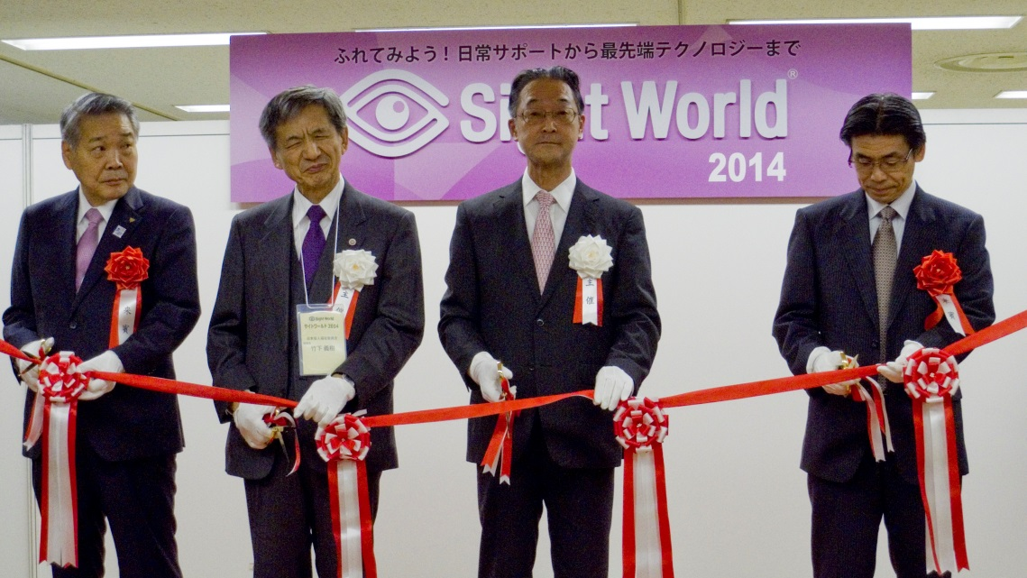
左より 山崎昇墨田区長 竹下義樹理事長 榑松武男実行委員長 竹垣守厚労省自立支援振興室長
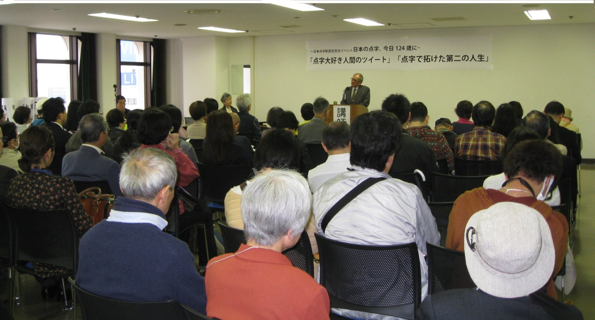
点字大好き人間のツイート
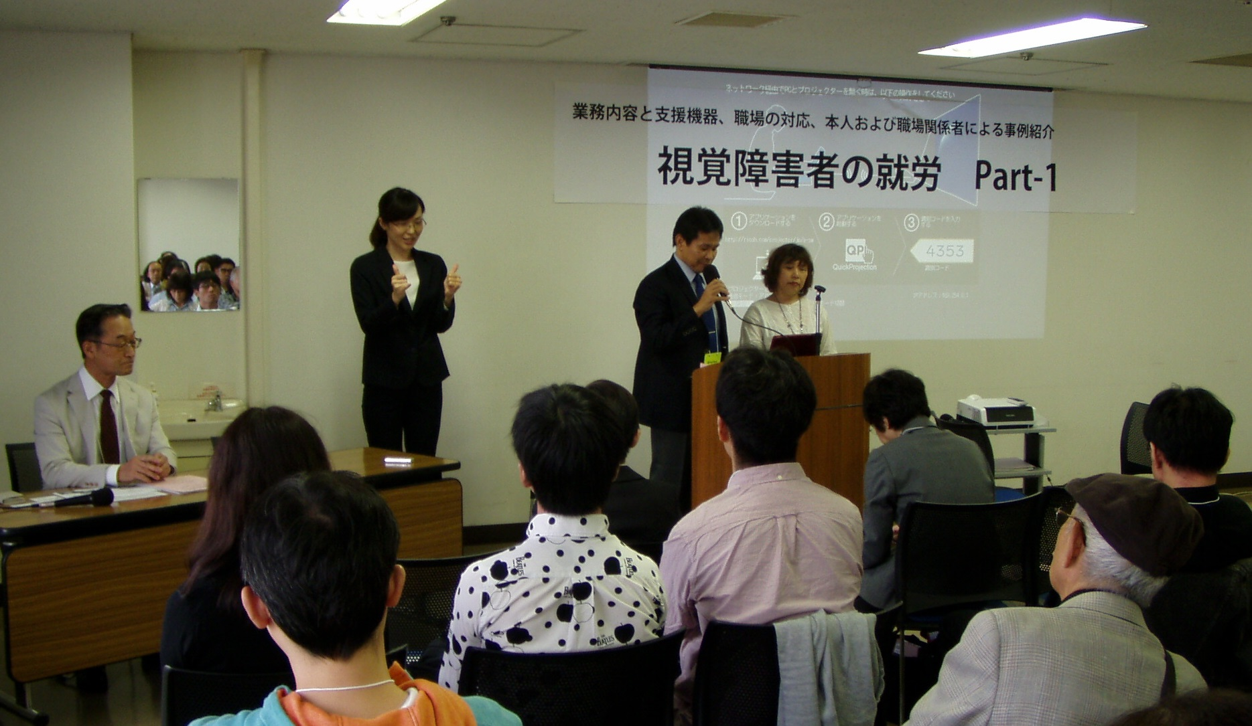
視覚障害者の就労
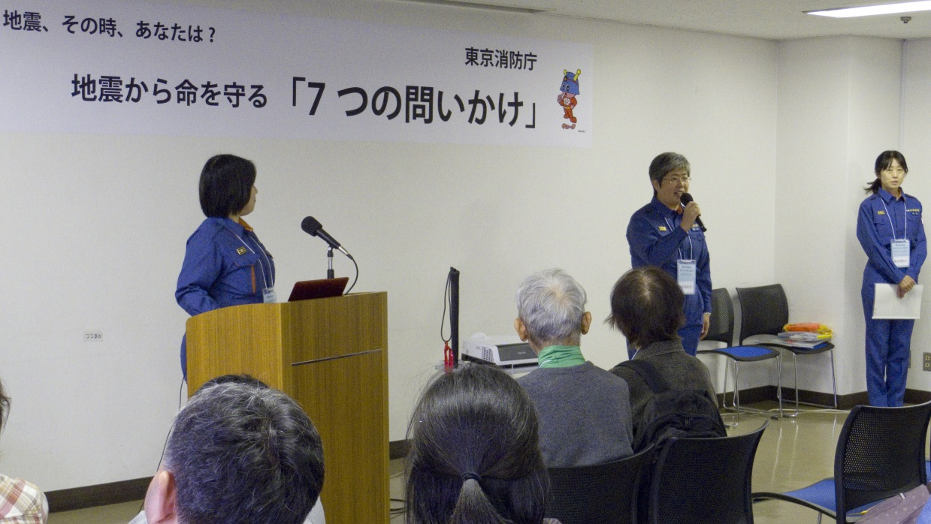
地震から命を守る「7つの問いかけ」
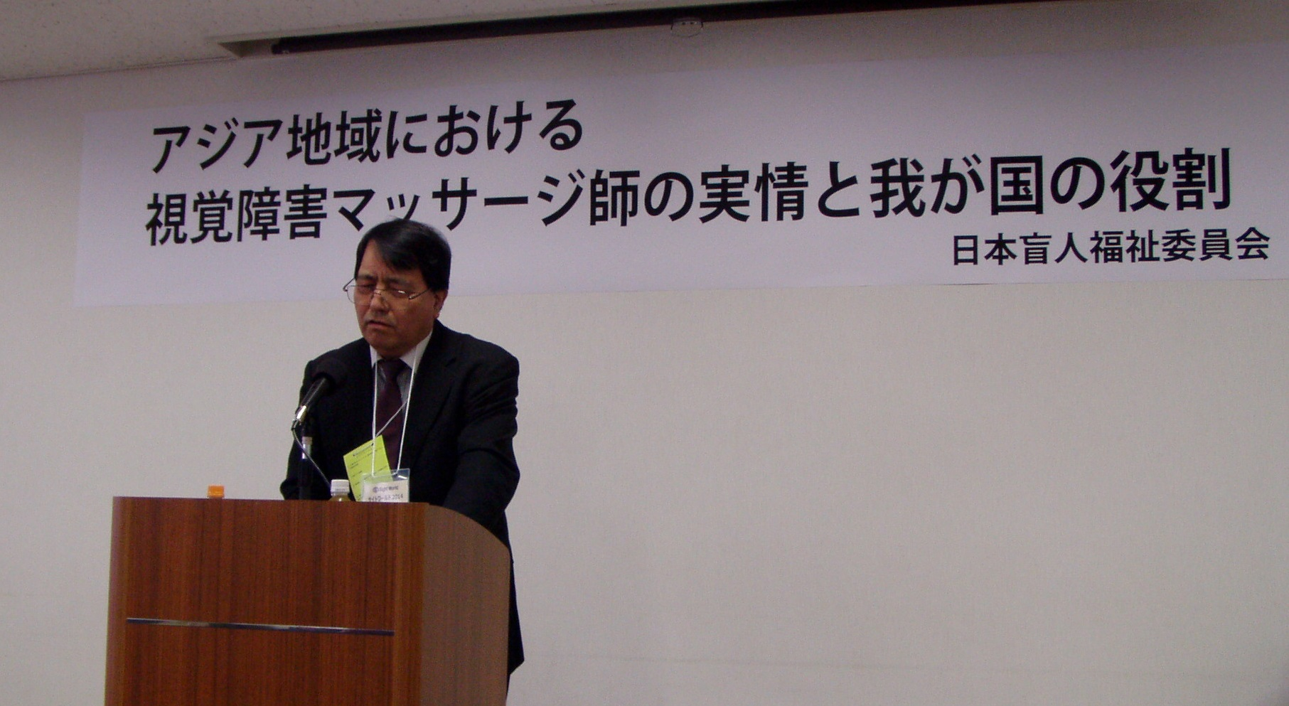
アジア地域における視覚障害マッサージ師の実情と我が国の役割
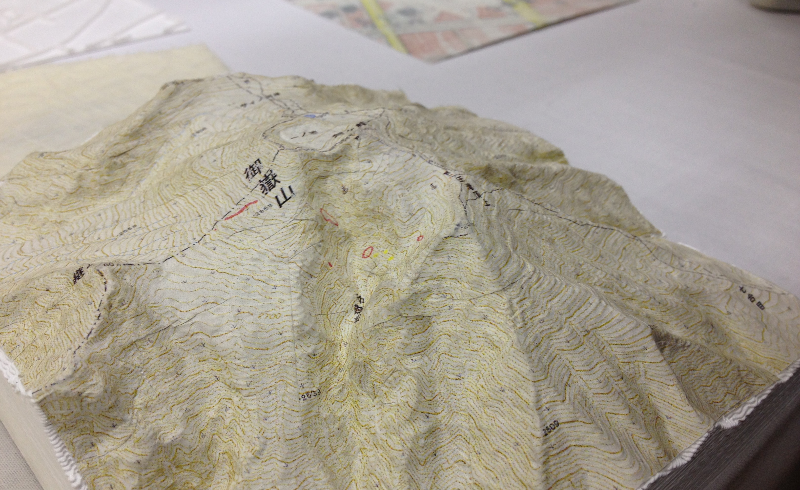
御嶽山立体模型
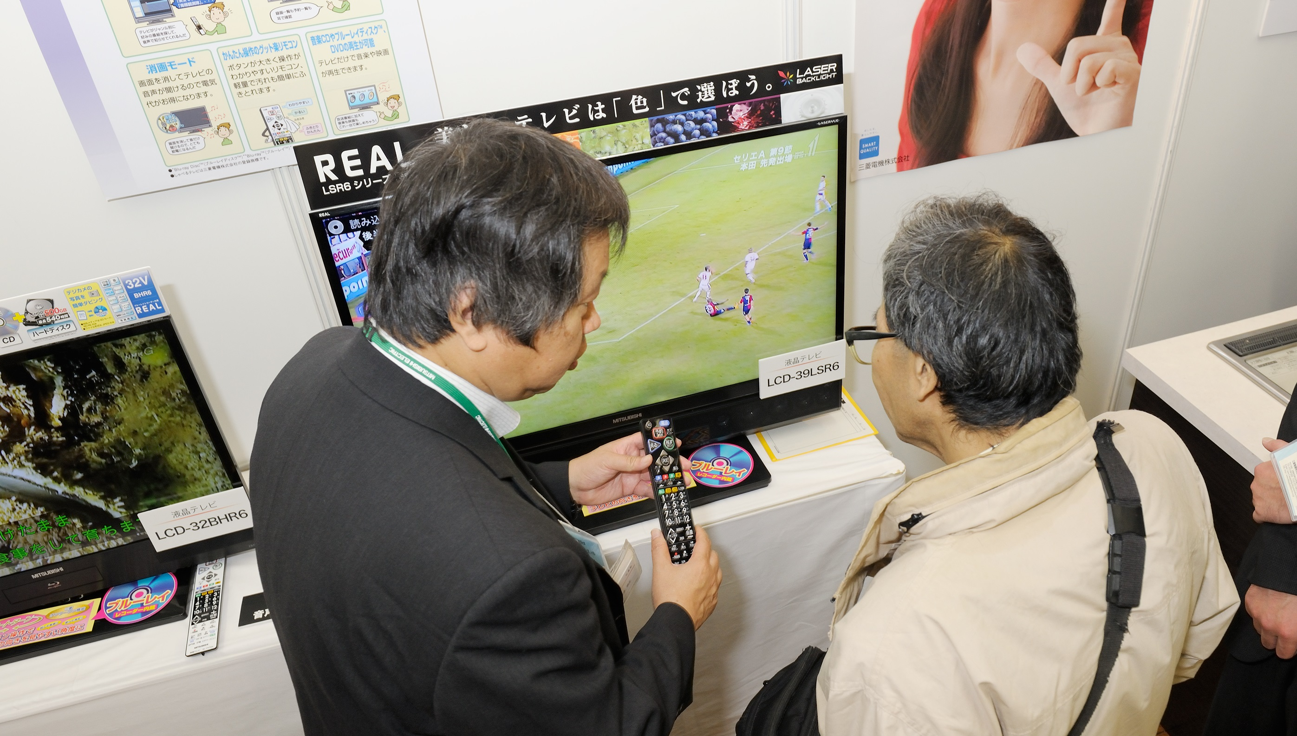
リモコン操作の体験
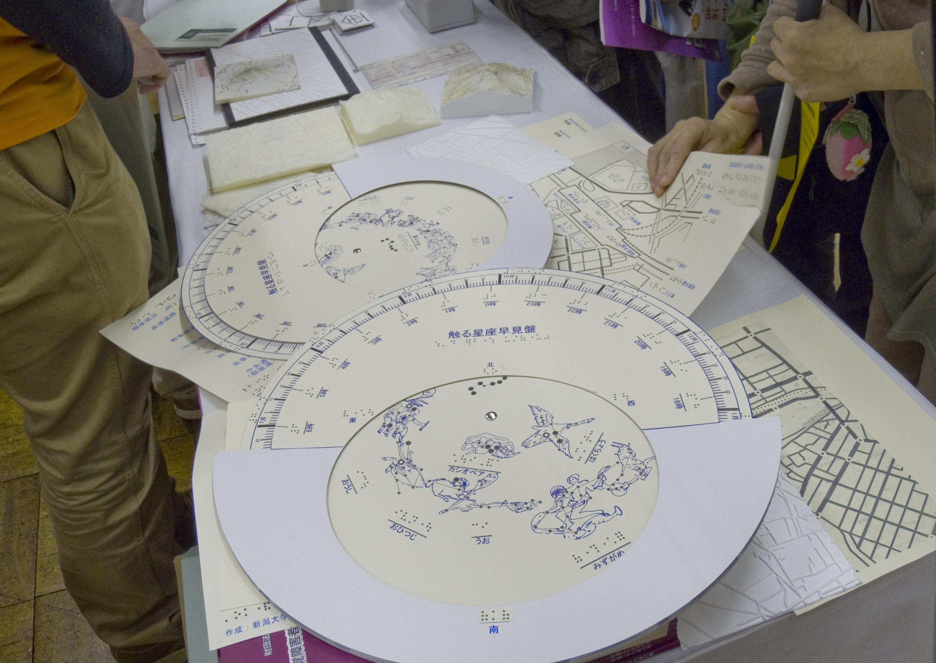
触る星座早見盤
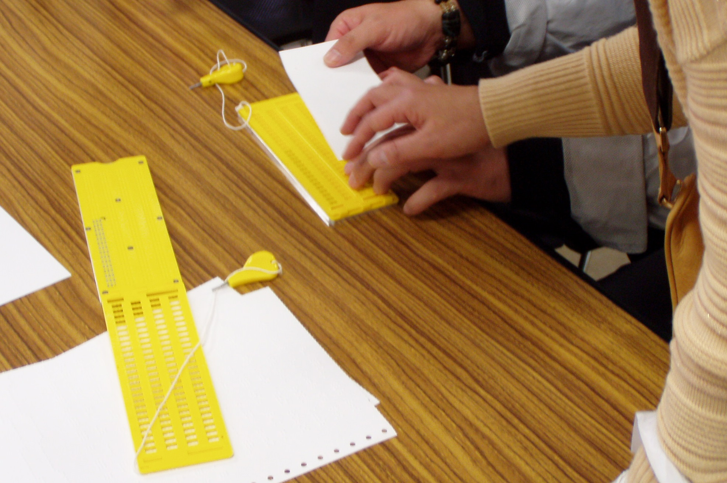
点字の練習
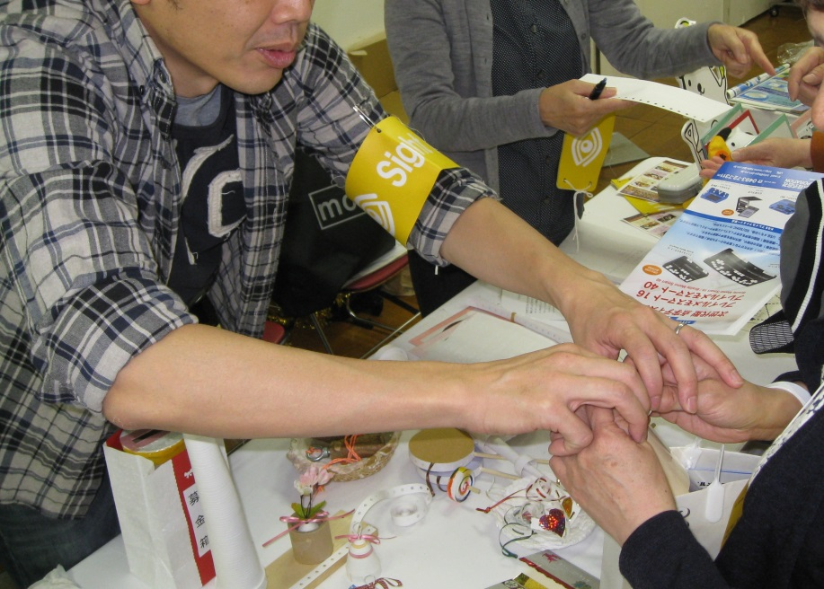
指コミュニケーション
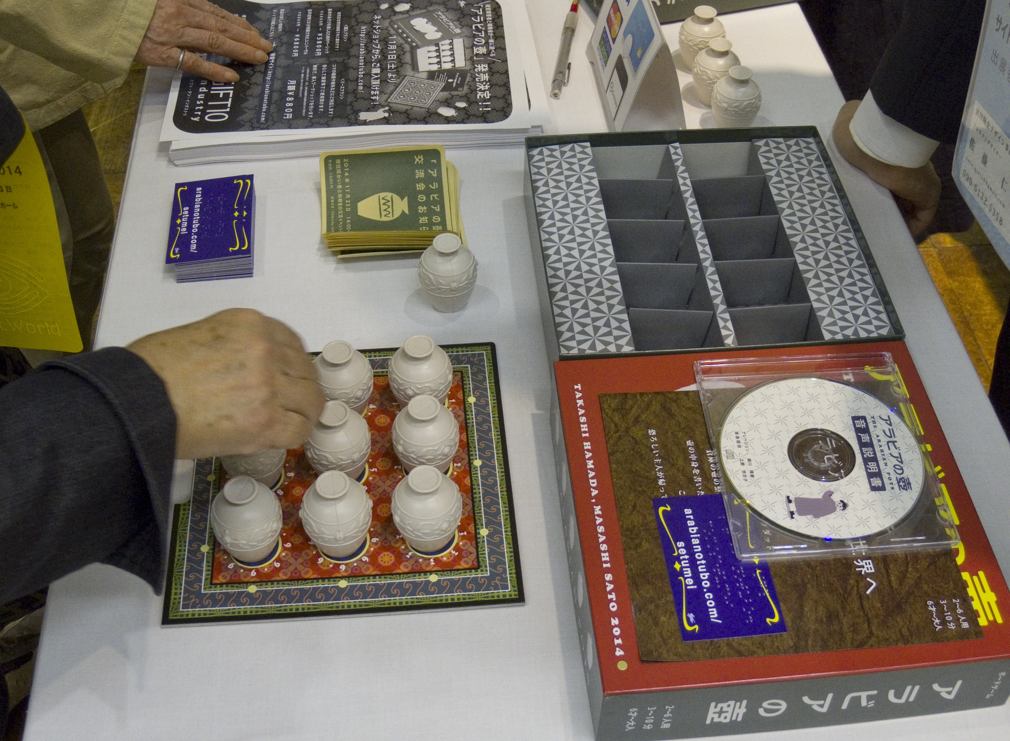
ゲーム：アラビアの壷
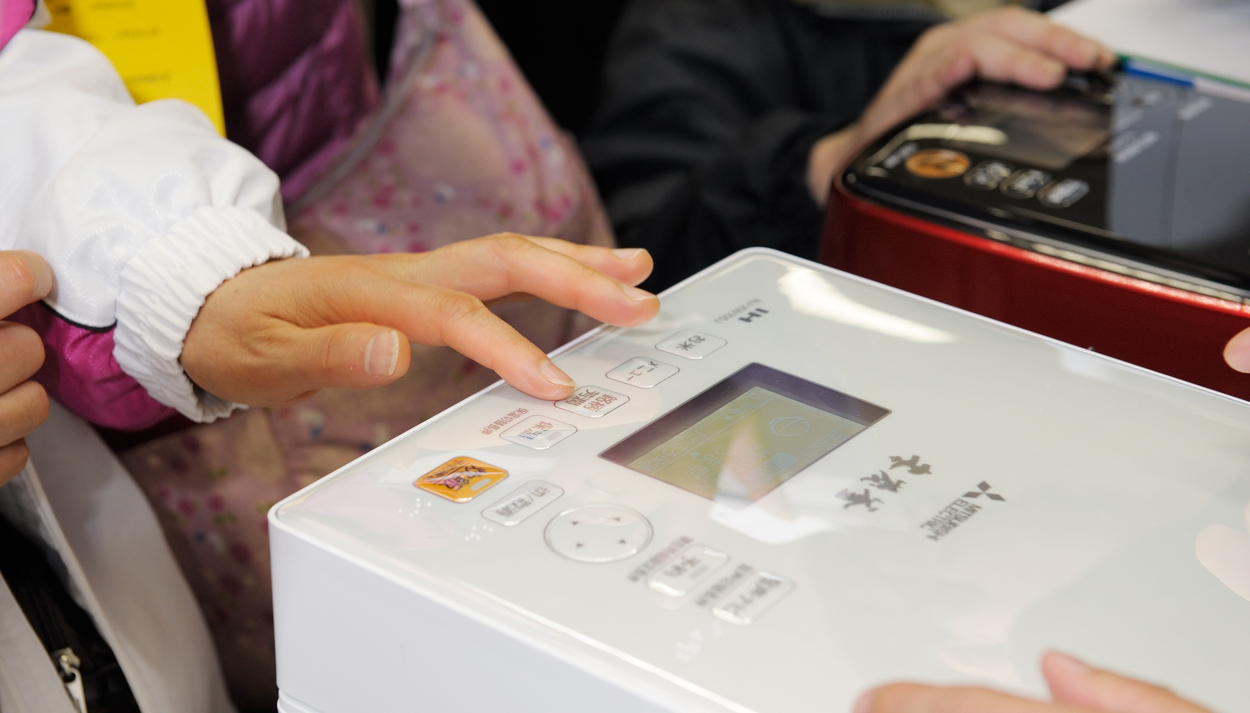
触って納得

